ОСТ1 33059-80 ГАЙКА ШЕСТИГРАННАЯ САМОКОНТРЯЩАЯ НИЗКАЯ
- Эл. почта

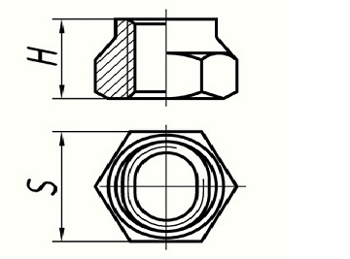

Условный код | ОСТ 1 33059-80
σ_{в} кгс/мм², не менее | 90...110
Материал | Сталь 16ХСН
Покрытие | Цинкирование или кадмирование
Размеры, мм
Резьба - 5Н6Н | М6 | М8 | M10
Н | 7.0 | 9.0 | 11.0
S | 10 | 12 | 14

